Cleaneo Thermoboard 10 mm UFF Sonder. m. Faservlies

Knauf Gips

Eigenschaften

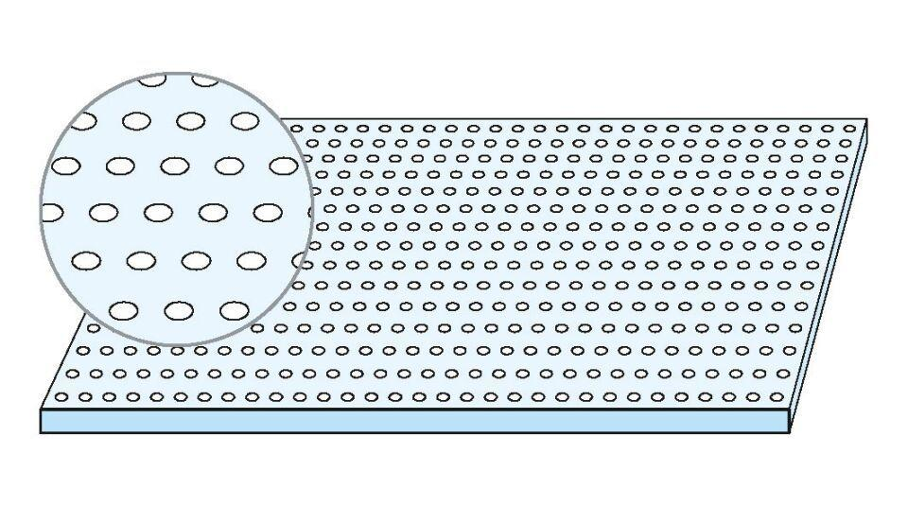

GTIN:

4003982537669

HAN:

00708781

Perforierung

Rundlochung

Produkt

Lochplatte

Höhe (mm)

10,00

Bauform

Lochplatte

Beschichtung

vliesbeschichtet